تقرير عن
حضارات منطقة الخليج العربي

اسم الطالب :
..........................

الصف : السادس

الحضارات القديمة في منطقة الخليج العربي:

للخليج العربي دور كبير في التاريخ القديم ، حيث سمي قديماً بالبحر الأدنى أو بحر شروق الشمس ، تعتبر حضارة دلمون من الحضارات القديمة التي تقع في الجزء الشرقي من شبه الجزيرة العربية ، وهي من أقدم الحضارات في العالم ، وقد وصفها القدماء أنها المكان الذي تشرق منه الشمس ، ووصفوها أنها أرض الأحياء ، كان أرخبيل البحرين مقر عاصمة الدلمون القديمة ، وقد سمح هذا الموقع الاستراتيجي بأن تتطور هذه الحضارة لتصبح مركزاً هاماً للتجارة في قديم الزمان ، حيث أن الخليج العربي بشكل عام كان ملتقى الحضارات الكبرى في الشرق الأوسط .

عثر على الكثير من أفران صهر المعادن التي اشتهرت بها حضارة مجان القديمة
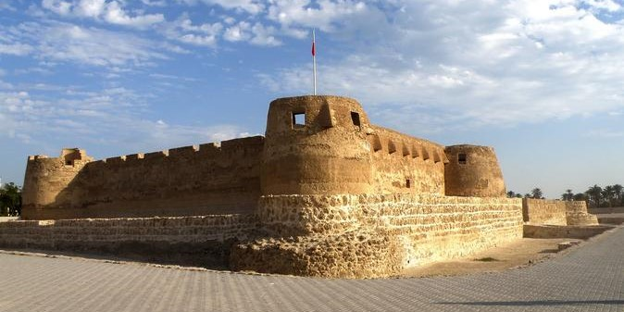
شكل ( 1 ) : يوضح حضارة دلمون القديمة في البحرين

الحضارة الإسلامية في منطقة الخليج العربي :

بعد أن ظلت شبه الجزيرة العربية فترة من الاضطرابات وعدم الاستقرار الاقتصادي والسياسي وبادت كثير من القبائل العربية أو وقعت في الأسر أو اضطرت إلى هجر مواطنها الأصلية، جاء العصر الذهبي للحضارة العربية مع ظهور الإسلام، حيث ظهر محمد رسول الإسلام في شبه الجزيرة العربية، لينتشر الإسلام فيها واستمرت الدعوة إلى أن وصلت خارجها شرقًا وغربًا، والذي ميّز الحضارة الإسلامية أنها لم تقم على التمييز العنصري لفئة أو جماعة معينة، الأمر الذي هيأ بيئة مناسبة لتنوع الإبداع لدى مختلف الشعوب الإسلامية .
مسجد عمر بن الخطاب الواقع بِدومة الجندل
اتخذت الدولة الإسلامية الأولى من المدينة المنورة عاصمة لها وتوسعت حدودها في عهد النبي محمد وفي عهد خلفائه الراشدين لتشمل كافة أنحاء شبه الجزيرة العربية ثم اتجهت إلى خارجها، ولكن شبه الجزيرة لم تخلوا من أحداث مثيرة وخاصة تلك التي حصلت بعد وفاة النبي محمد، أبرزها حروب الردة التي وقعت في عهد أبو بكر الصديق والتي عمل فيها على القضاء على المرتدين عن الإسلام.

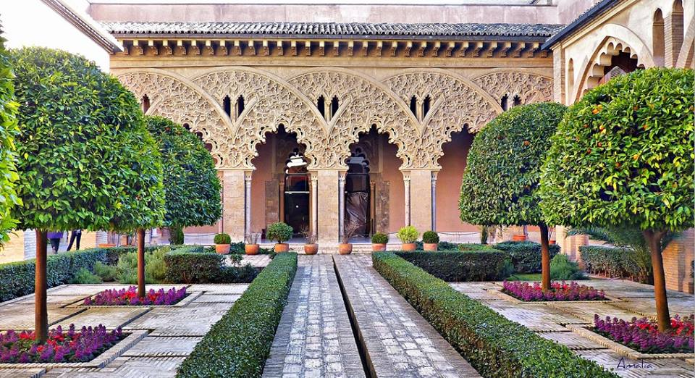
الشكل (2) : الازدهار العمراني في ظل الحضارة الإسلامية في منطقة الخليج العربي

